PROF.DR.NECMETTİN ERBAKAN M.T.A.L. ŞUBAT AYI 2025 BEN HERYERDE VARIM PROJE VERİLERİ

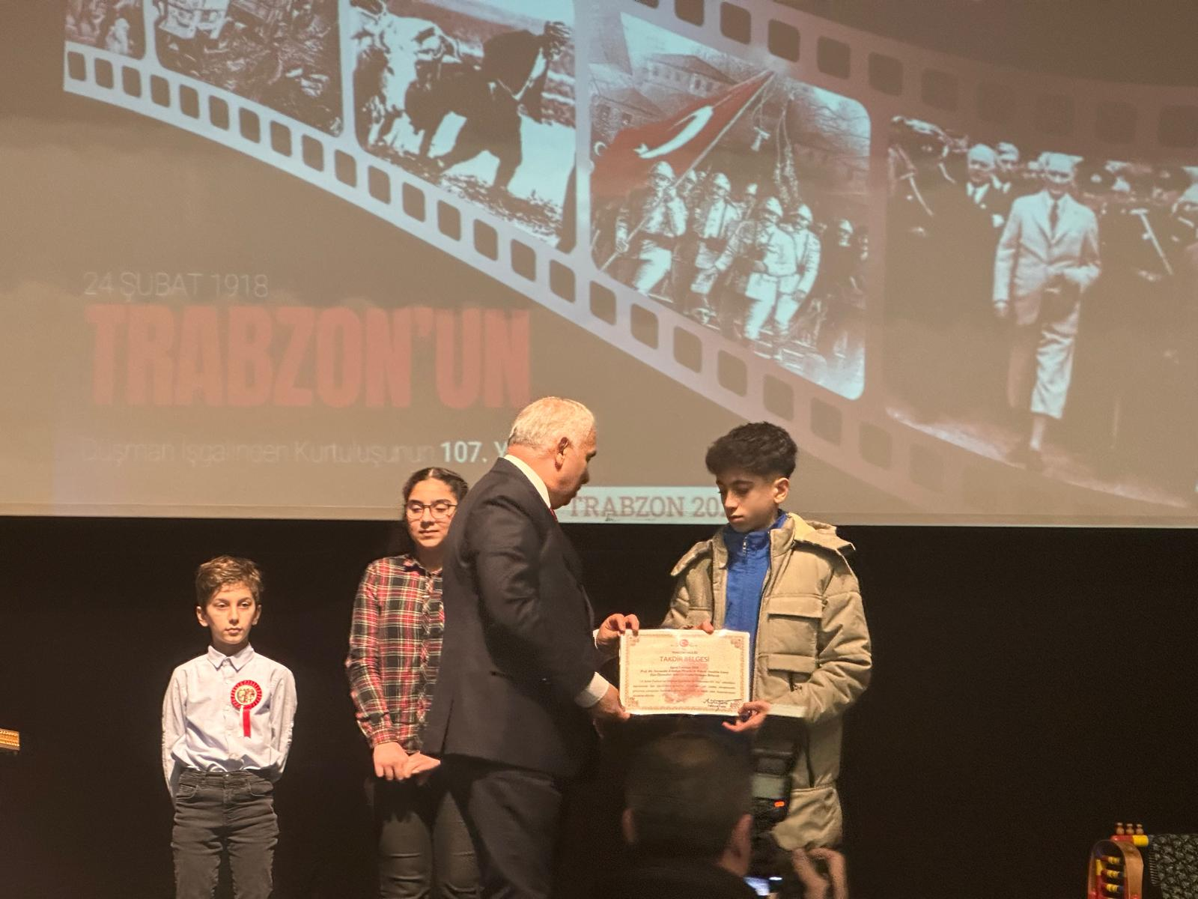

Öğrencimiz 9/B AMP Emirhan EGE TRABZON Konulu liseler arası düzenlenen şiir yarışmasında okulumuzu temsil ederek il birincisi olmuştur , ödülünü Vali Aziz YILDIRIDAN almıştır.

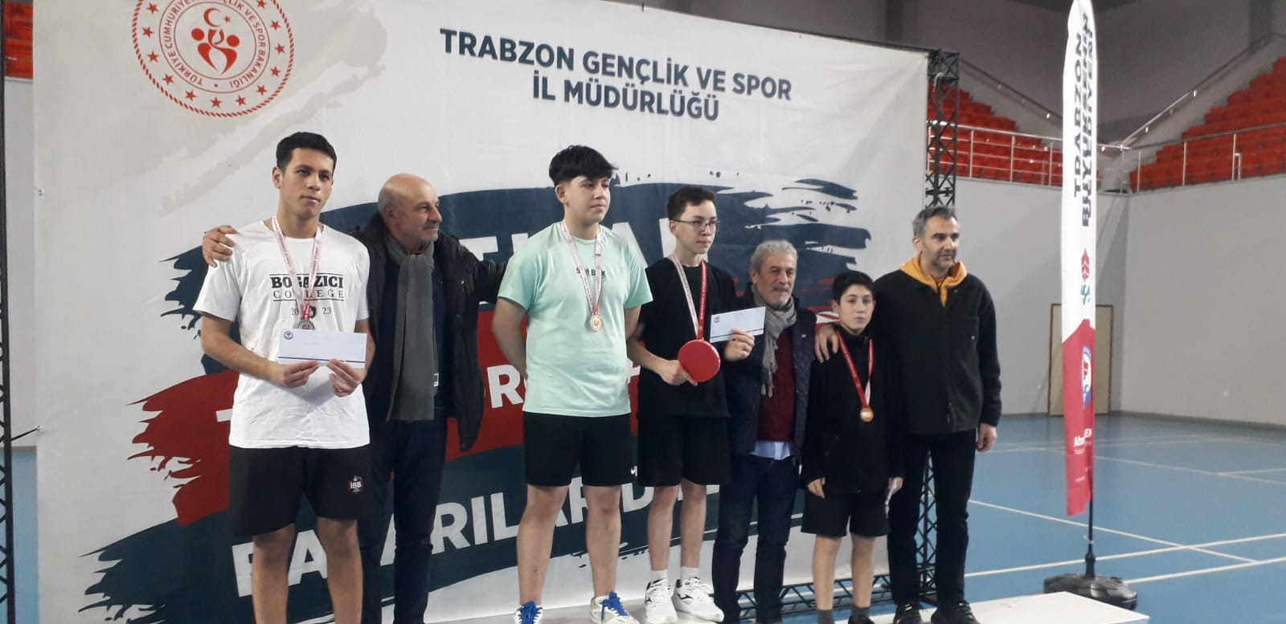

Okulumuz 9/B sınıfı öğrencilerinden Salih Tomaç 23.02.2025 tarihinde yomra jimlastik salonunda Gençlik Sporun düzenlediği Trabzon’un kurtuluşuna yönelik masa tenisi turnuvasında bireysel gençler kategorisinde dördüncü olmuştur.

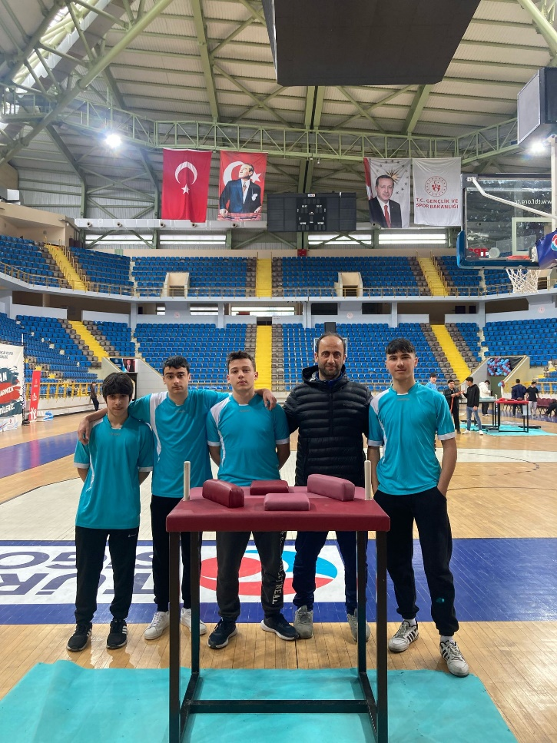

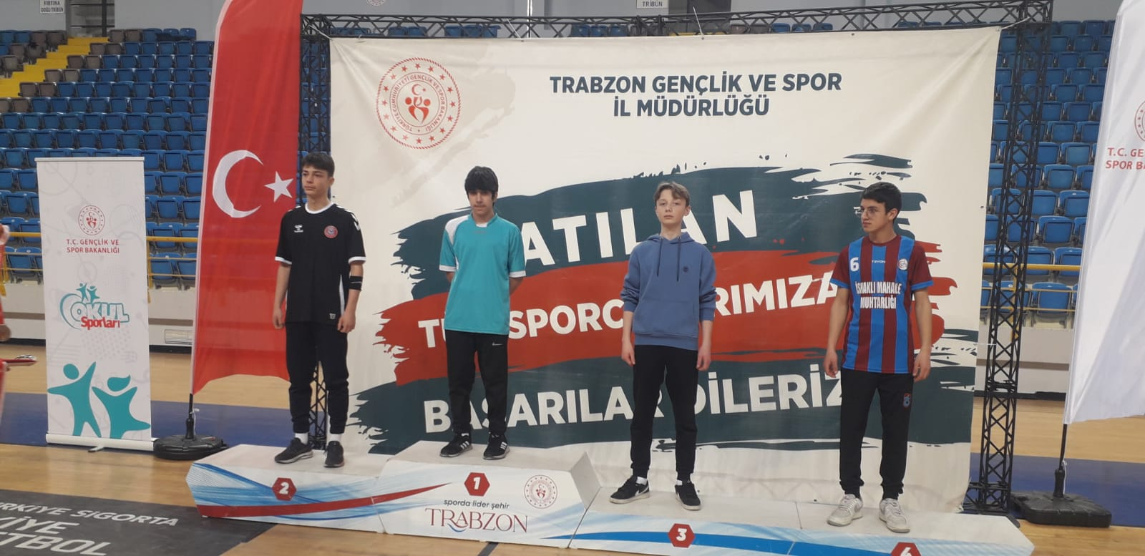

9/B ATP Yunus Emre NUH 50 kİloda bilek güreşinde 18.02.2025 Hayri Gür Spor Salonunda Gençlik Sporun düzenlediği Liseler kategorisinde sağ kolda 1. Olarak Trabzon’u temsilen artvin’de düzenlenecek bölge şampiyonasına katılmaya hak kazanmıştır.

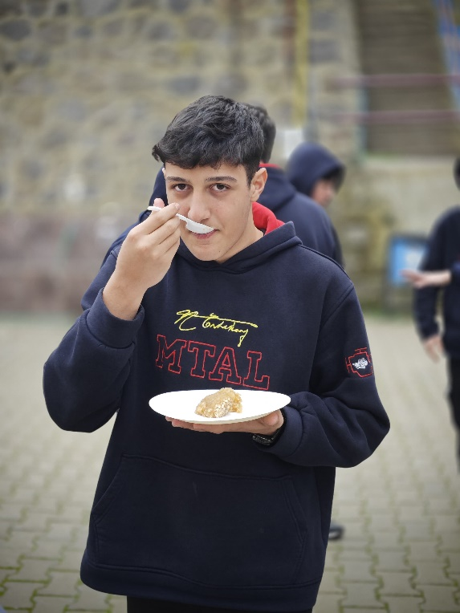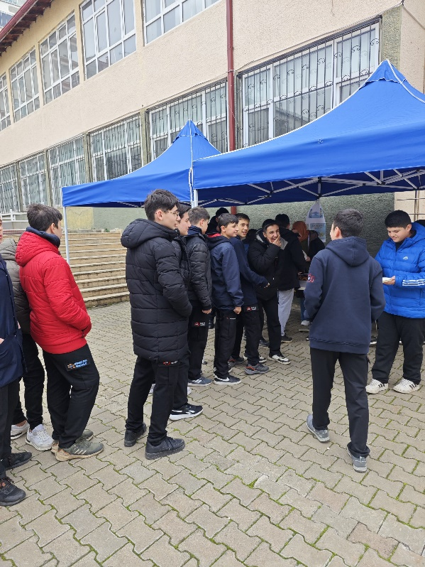

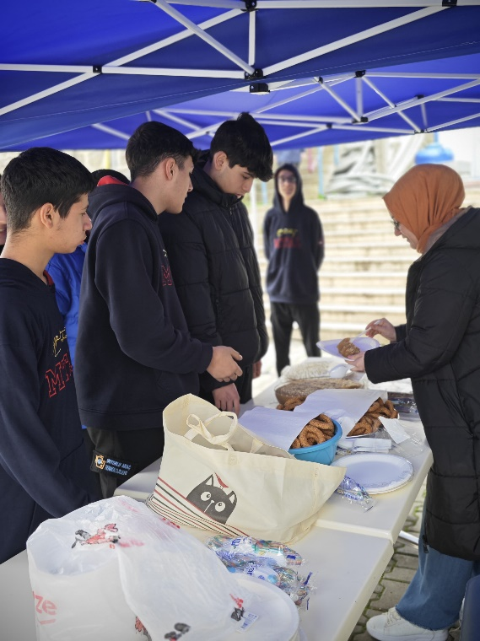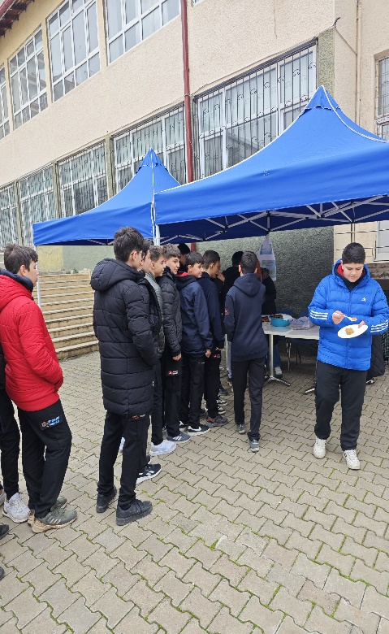

Prof Dr. Necmettin Erbakan M.T.A.L olarak okulumuz Din Kültürü Ve Ahlak Bilgisi Öğretmenleri ve Md.Yrd. Melek Pervan iş birliği ile dini günlerin önemi kavratmak ,paylaşmak, birlik olmak fikirleri öncülüğünde okulumuzun bahçesinde velilerinde işe dahil olmasıyla berat kandilini öğrenciler ikramlıklar hediye ederek kutladık.

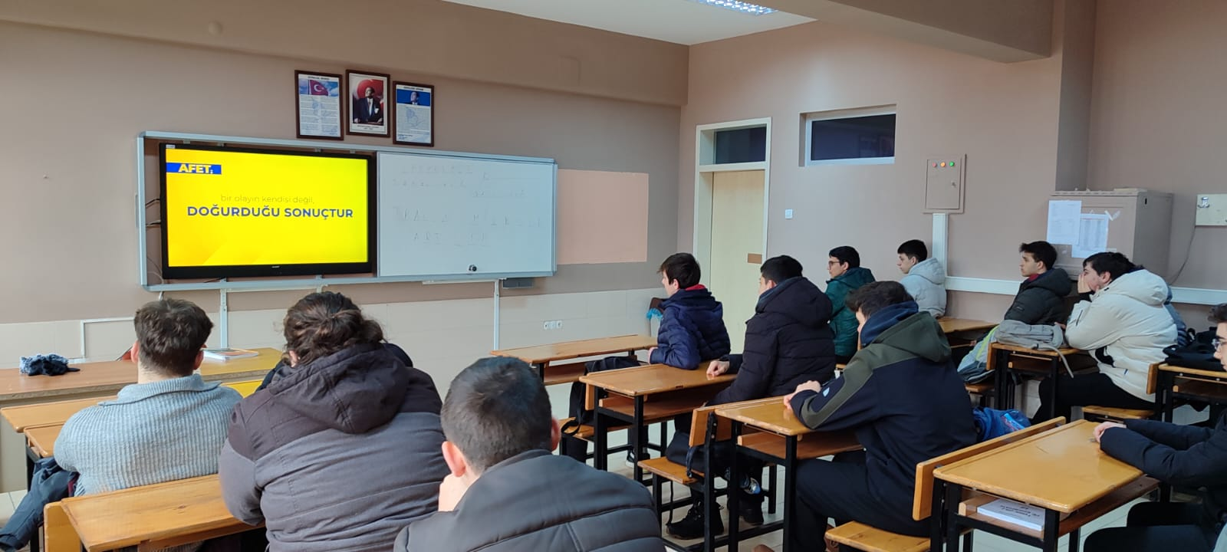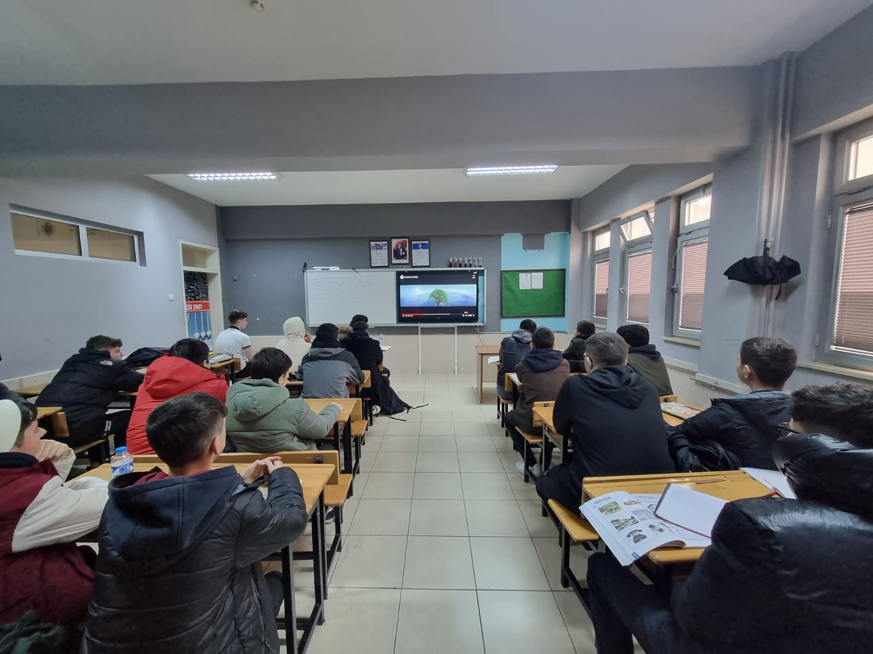

Prof Dr. Necmettin Erbakan M.T.A.L olarak okulumuz genelindeİl Milli Eğitim Müdürlğünce Afet Farkındalık kapsamında 2021 yılı ' Türkiye Afet Eğitim Yılı olarak belirlenmiştir. Bu doğrultuda okulumuzun tüm öğretmenleri , öğrencileri ve personelimizle birlikte verien wep sitesinden giriş yaparak 'afet farkındalık eğitimi 'sınıf ve uygun ortamlarda izlenmiştir.

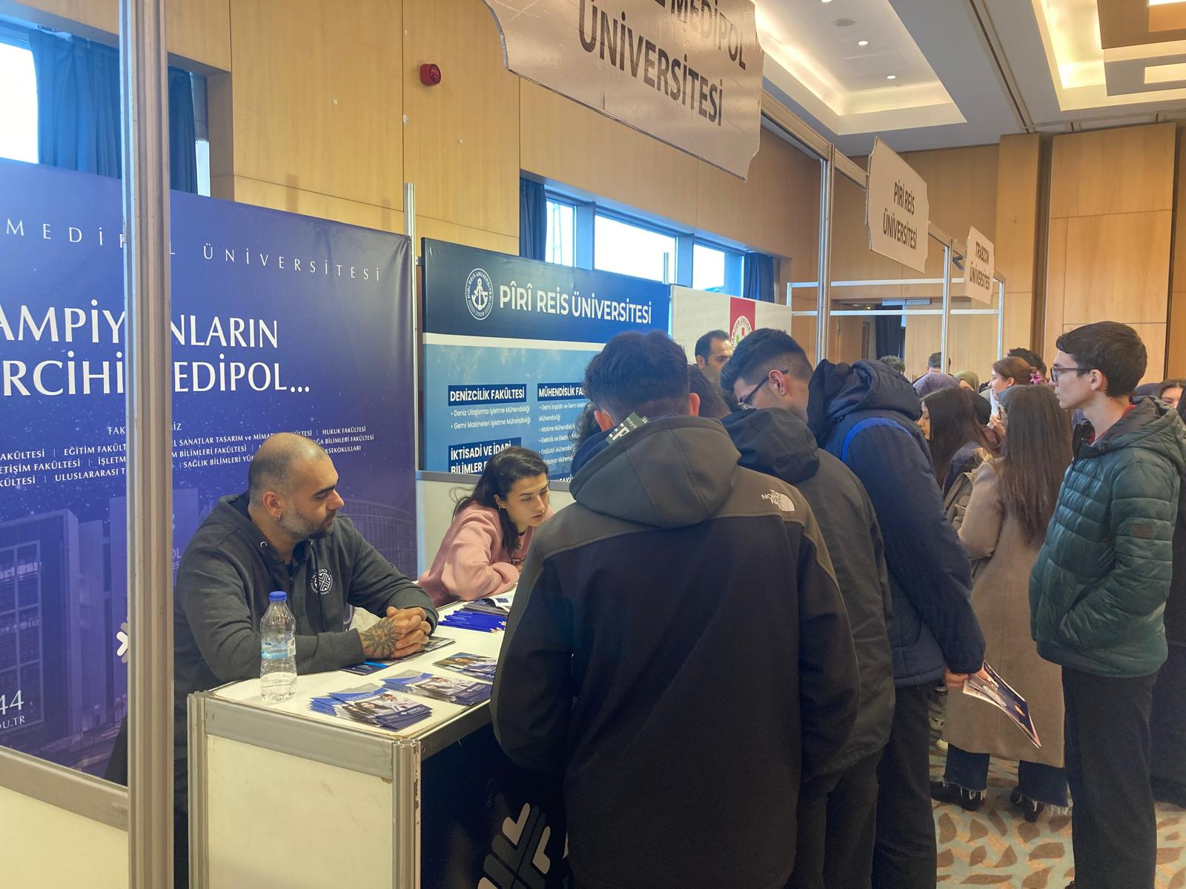

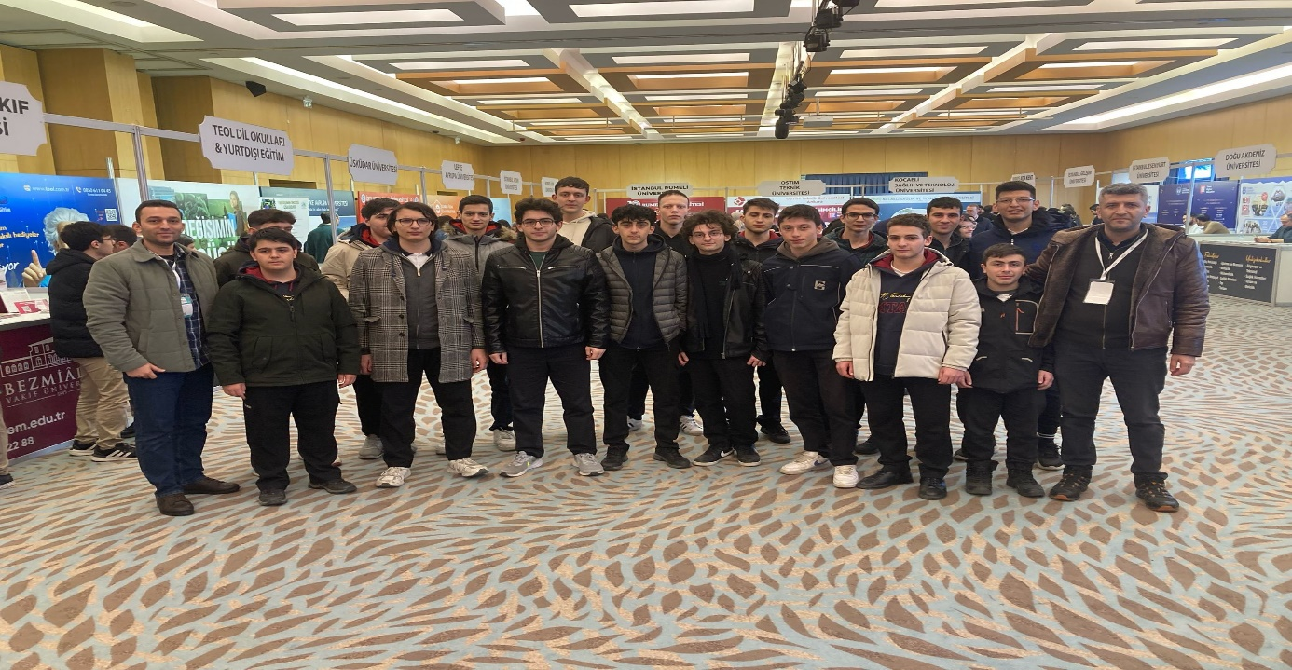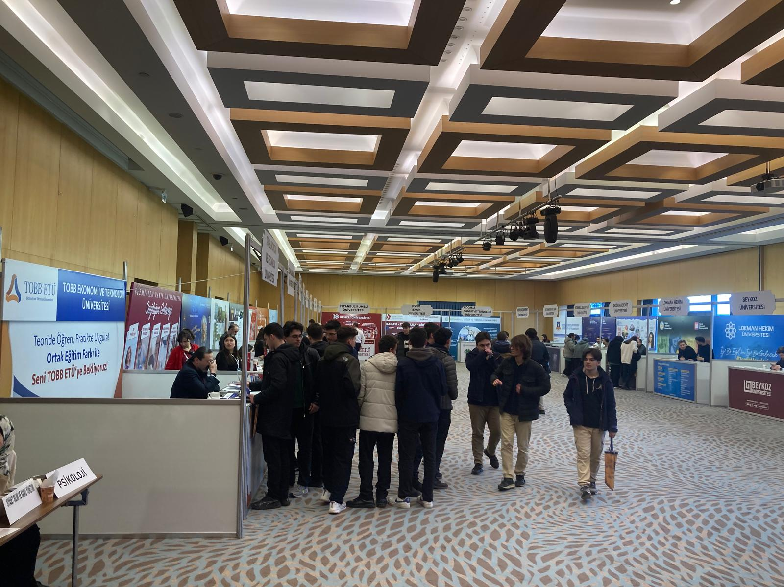

Okulumuz12 Teknik A ve B öğrencilerinden oluşan grupla geleneksel Trabzon Üniversitesi Bölüm Tanıtımı Kariyer etkinliğine 12.02.2025 tarihinde rehber öğretmenimiz Salih Keskin ve Matematik öğretmenimiz Volkan Yılmaz rehberliğinde gidilmiştir.